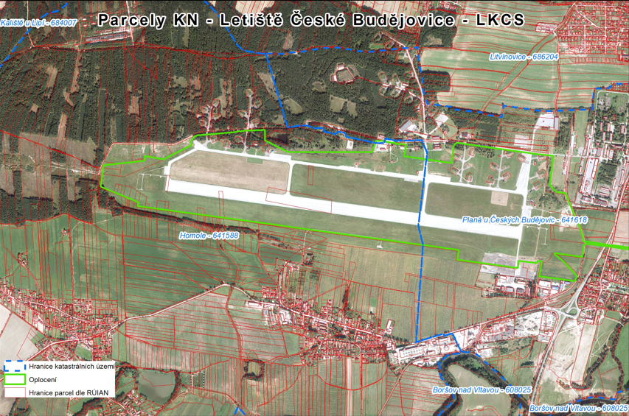
lokalizace předmětu koupě
PŘÍLOHA č. 2

